PROJEKTAS „Motyvuoti mokytojai ir tėvai, – motyvuoti mokiniai“ Nr. 09.2.1-ESFA-K-728-01-0022 (1.2.1. veikla)

Gargždų „Minijos“ progimnazijos 6 D KLASĖS mokinių, MOKYTOJŲ ir tėvų sesijos, VYKUSIOS 2018-11-20,
APIBENDRINIMAS

„Motyvuoti mokytojai ir tėvai - motyvuoti mokiniai“
Lapkričio 20d.Gargždų ,,Minijos“ progimnazijoje vyko projekto „Motyvuoti mokytojai ir tėvai - motyvuoti mokiniai“ 6 D klasės bendra tėvų ir mokinių sesija.
Sesijos pradžioje buvo pristatytas projektas, jo tikslai ir siekiamybė.
Susitikimą pradėjome uždaro rato metodu, kurio metu sesijos dalyviai išsakė savo lūkesčius. Atlikdami ,,Batmanas“ metodą, kiekvienas dalyvis turėjo galimybę sužinoti kuo jis yra svarbus savo klasės bendruomenėje. Pasinaudojus mokymo metodu ,,Pasaulio kavinė“ diskutavome šiais klausimais:
Ką aš galėčiau padaryti ir ką galėčiau pakeisti, kad pagerinti matematikos mokymosi rezultatus?:
Kavinės buvo 5 sričių:
- Mokyklos administracija.
- Klasės vadovas.
- Matematikos mokytojas.
- Mokinys.
- Tėvai.
Sesijos pabaigoje susitarėme:
Mokyklos administracija: - sudaryti sąlygas, kad mokiniams nereiktų nešiotis vadovėlių, sukurti jaukesnes klases.
Klasės vadovė:- bendrauti su matematikos mokytoja, pasiteirauti mokinių, kaip jiems sekasi.
Matematikos mokytoja: - būti draugiškesnė, nekviesti dažnai prie lentos, daugiau bendrauti.
Mokinys: - siekti aukštesnės mokymosi motyvacijos matematikos pamokose, konsultuotis su dalykų mokytojais iškilus mokymosi sunkumų, nepraleisti pamokų be priežasties.
Tėvai: - kalbėtis su savo vaikais apie jų sėkmes ir nesėkmes, palaikyti glaudų ryšį su klasės vadove, konsultuotis su dalyko mokytojais.
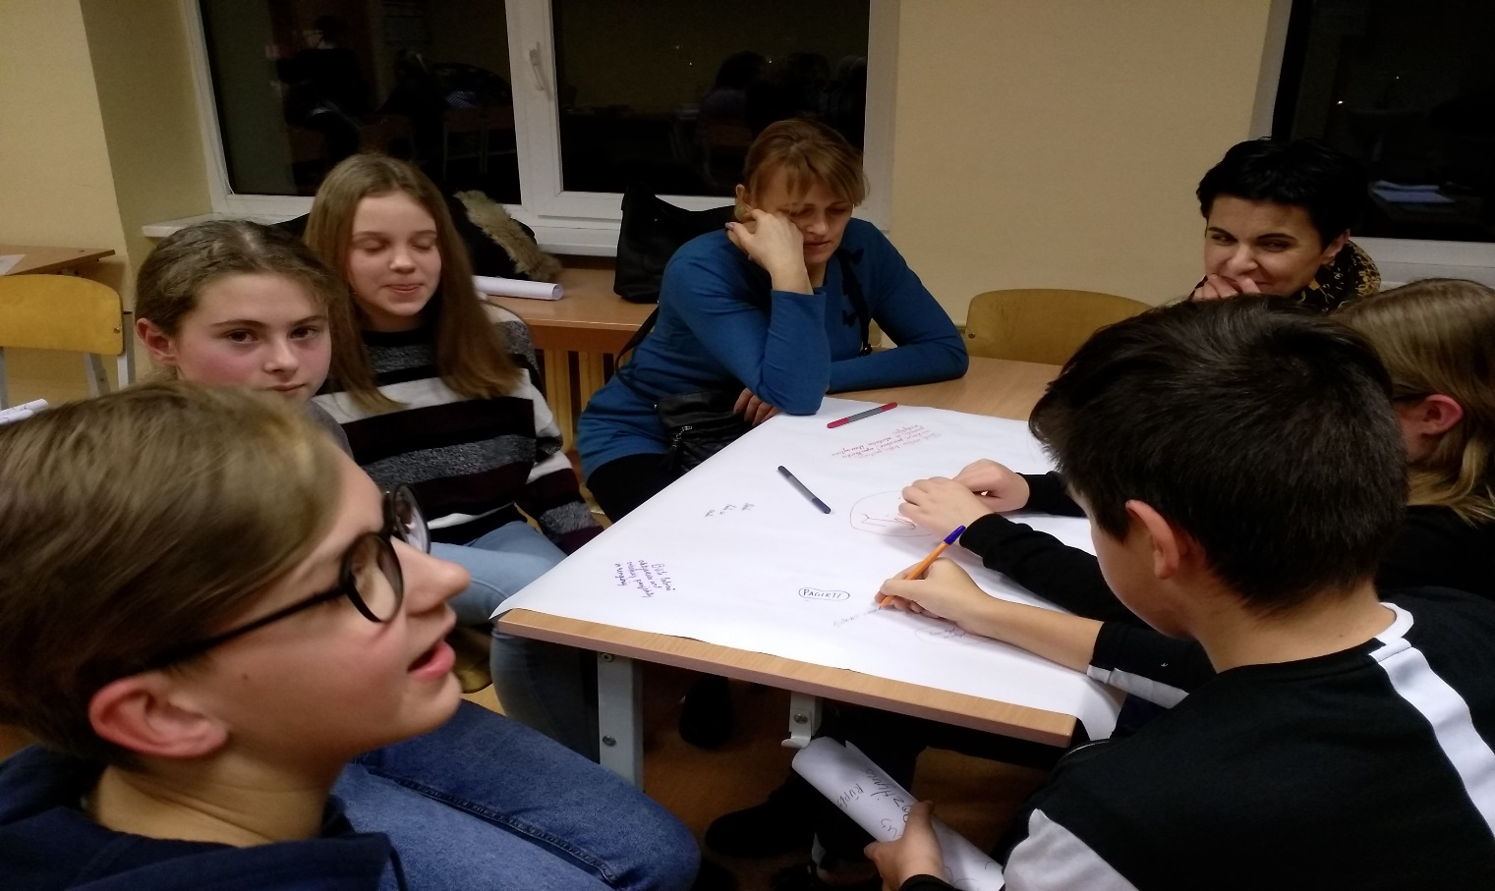
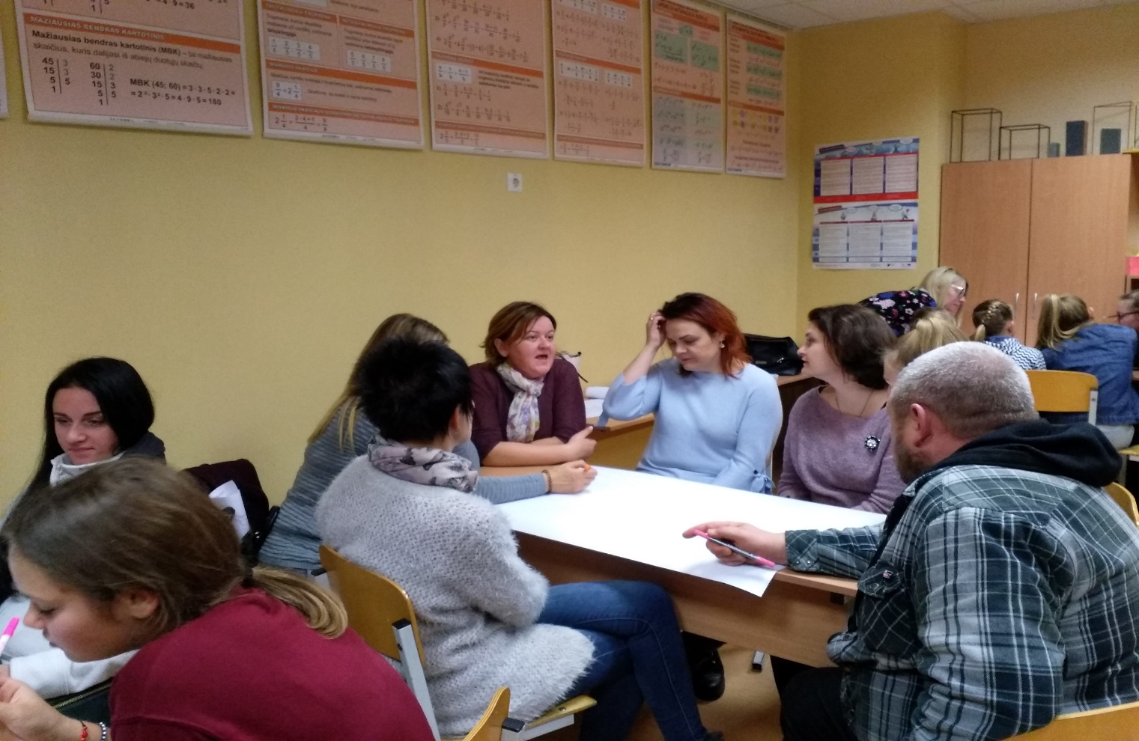
Pirmąją projekto sesiją pabaigėme šūkiu-,, Kiekvienas esame svarbus ir daug, ką galime nuveikti“!

